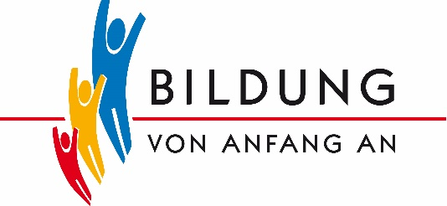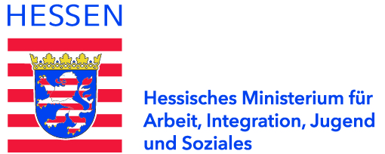

Bildungs- und Erziehungsplan für Kinder von 0 bis 10 Jahren

**Qualifizierung für BEP- und Schwerpunkt-Kita-Fachberatungen**

Grundlagenkurs:

BEP- und Schwerpunkt-Kita-Fachberatung als Schlüssel zur Weiterentwicklung

**Teilnahmebestätigung**

***Vorname, Nachname eingeben***

hat an der oben genannten Fortbildung durch: **Anbieter eingeben**

in Kooperation mit dem Hessischen Ministerium für Arbeit, Integration, Jugend und Soziales teilgenommen.

Es wurden folgende Inhalte gemeinsam erarbeitet:

* Verständnis der Grundsätze und Prinzipien des BEP und dessen konkreter Umsetzung in der Praxis
* Konzept der BEP-Fachberatung und die Spezifika der Schwerpunkt-Kita-Fachberatung
* Methoden und Materialien für die Beratung
* Erarbeitung eines eigenen „Beratungsportfolios“
* Erprobung des Beratungskonzepts in der Praxis
* Rechtliche Anforderungen (HKJGB) und Ausführungsbestimmungen zur Qualitätspauschale Kita und Kita Fachberatung (BEP- bzw. Schwerpunkt-Kita) sowie Dokumentationspflicht

Die Fortbildung umfasst insgesamt vier volle Tage.

Datum Tag 1: Datum eingeben

Datum Tag 2: Datum eingeben

Datum Tag 3: Datum eingeben

Datum Tag 4: Datum eingeben

Diese Fortbildung ist als BEP-Fortbildung (Grundqualifizierung) im Sinne des § 32b Abs. 1 und 2 des Hessischen Kinder- und Jugendhilfegesetzbuches (HKJGB) anerkannt. Für den Erwerb der Grundqualifizierung ist eine Teilnahme an allen Kurstagen erforderlich.

Ort eingeben Datum eingeben 

Unterschrift Anbieter